**ANÁLISIS DE SOFTWARE EDUCATIVO: GCOMPRIS**

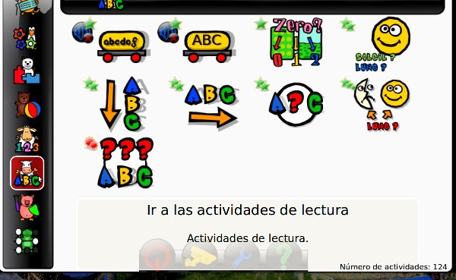

**Tipo de Licencia** : free

**Sistema operativo** : GNU/Linux, BSD, Mac OS, Windows

**Nivel** : INICIAL - PRIMARIA (para niños(as) de 2 a 6 años)

**Grado** : fácil

**Área** :.Computación, Matemática Comunicación, geografía y juegos

**Definición :** GCompris es un programa de cómputo educacional con diferentes actividades para niños entre 2 y 10 años de edad. Algunas actividades son como juegos, pero siempre son educacionales.

**Modelo de Calidad en uso ISO 9126**

|  |  |
| --- | --- |
| **Características** | **Observación** |
| 1. **Efectividad** | EL software permite alcanzar los objetivos con precisión y completitud, posee varios niveles, aunque sería deseable que se especifique mejor.  Se descarga en diferentes Sistemas operativos con mucha facilidad y un poco de tiempo, pero luego es fácil su acceso, se presenta en varios idiomas que se configura al momento de instalarlo.  Existen actividades que incluyen a varias personas, fáciles de acceder y desarrolla actividades diversas. |
| 1. **Productividad** | Actividades bastantes visuales de colorido y variedad de sonido.  Existe una variedad de actividades en relación al tema que se indica, entre ellas:   * **Descubriendo el equipo**: teclado, ratón, diferentes movimientos del ratón, ... * **Actividades de descubrimiento:** aritmética, tabla de memoria, enumeración, tabla de doble entrada (balance), imagen espejo, ... * **Actividades de experiencias:** Ciencia, el canal, El ciclo del agua, El submarino, ... * **Actividades de recreatividad:** geografía: Coloca los países en el mapa. * **Matemática:** operaciones variadas * **Puzzles:** diferentes juegos, ajedrez, memoria * **Lectura:** lectura: práctica de lectura * **Juegos de estrategias:** otros: Aprende a decir la hora, Rompecabezas de pinturas famosas, dibujos por vectores.   Presenta ayuda al usuario e interactividad |
| 1. **Seguridad** | También cumple con los niveles de riesgo, debido a que es gratuito y fácil de nuevamente instalarlo, así cumplir con restaurar los datos del software.  Aunque algunas veces al instalarlo faltan algunos archivos lo que imposibilita ingresar a ciertas actividades. |
| 1. **Satisfacción** | Es de fácil acceso  Se cumple con la satisfacción del usuario, debido a la premiación que es consecuencia de resolver la pregunta planteada al alumno.  Variedad de actividades, donde los íconos son atractivos y sugerentes, fáciles de intuitivamente saber de que se trata. |